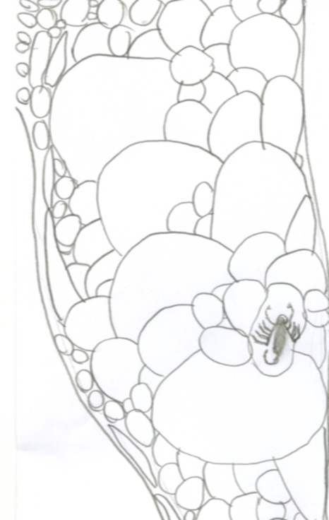
Skorpion

Steckbrief:
Klasse: Spinnentiere
Ordnung: Skorpione
Familie: Euscorpiidae
Gattung: Euscorpius

Aussehen: Skorpione sehen fast aus wie Hummer: Sie haben einen länglichen, gegliederten Körper mit vielen Beinen und zwei Greifscheren. Aber wer ihre Beine zählt, merkt schnell, dass Skorpione nicht näher mit diesen Meerestieren verwandt sind: Sie haben – wie alle Spinnentiere – acht Beine und keine zehn wie die Hummer. Und noch einen wichtigen Unterschied gibt es: Skorpione haben an ihrem langen Schwanz, der oft nach vorn gebogen ist, einen Giftstachel. Damit sollte man auf keinen Fall in Berührung kommen!

Arten in Südtirol: Es gibt drei Arten. Zwei davon sind relativ häufig und weit verbreitet: der Italienische Skorpion und der Deutsche Skorpion. Seltener scheint die dritte heimische Art, Euskorpius carpathicus.

Euscorpius carpathicus: Die Arten der Gattung Euscorpius sind relativ klein und erreichen Körperlängen von unter 30 mm bis 50 mm.

Gift: Die Stiche des Euscorpius sind für den Menschen weitgehend harmlos. Der Euscorpius kann mit seinem Stachel nur an wenigen Stellen die menschliche Haut durchdringen, größeren Arten wie dem Italienische Skorpion gelingt dies jedoch relativ leicht. Die Wirkung der Stiche ist mit der von Bienen- oder Wespenstichen vergleichbar.
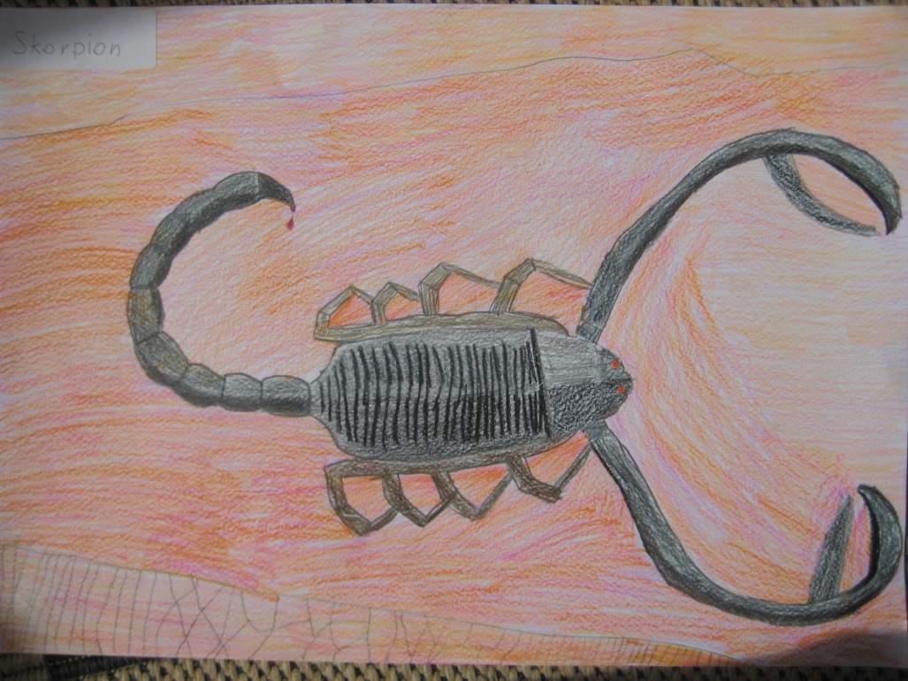
Gehirn
8 Beine
Lungen
Der giftige Stachel
Starke Panzer
2 Schere

In Italien gibt es drei verschiedene Skorpionarten: den Italienischen Skorpion, den Deutschen Skorpion und den Karpatischen Skorpion.

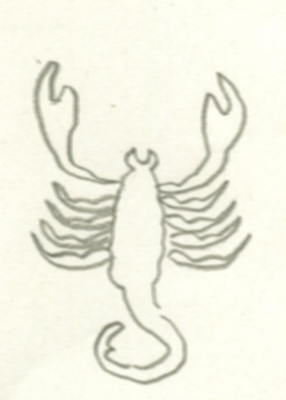
Nahrung: Skorpione können im Extremfall sogar einige Monate ohne Nahrung überleben.
Im Grunde erlegen Skorpione alles, was sie überwältigen können:
Grillen, Heimchen, Mehlwürmer, Heuschrecken, Schaben usw.

